桃園市中埔國小(幼兒園)112學年上學期12月餐點表
 |  |  | 上午點心 | 下午點心
第  15  週 | 12/4 | 一 | 水果雙拼 | 蔬菜肉片麵疙瘩
第  15  週 | 12/5 | 二 | 水果+鮮奶 | 小米瘦肉粥
第  15  週 | 12/6 | 三 | 水果雙拼 | 南瓜濃湯
第  15  週 | 12/7 | 四 | 水果雙拼 | 沙茶魷魚羹麵
第  15  週 | 12/8 | 五 | 慶生蛋糕+鮮奶+水果 | 冬瓜排骨湯
第  16  週 | 12/11 | 一 | 水果雙拼 | 客家粄條湯
第  16  週 | 12/12 | 二 | 水果+鮮奶 | 玉米瘦肉粥
第  16  週 | 12/13 | 三 | 水果雙拼 | 鮮蔬雲吞湯
第  16  週 | 12/15 | 四 | 水果+鮮奶 | 鮮蔬麵線羹
第  16  週 | 12/16 | 五 | 水果雙拼 | 味噌鮮魚麵
第  17  週 | 12/18 | 一 | 水果雙拼 | 紅燒豬肉刀削麵
第  17  週 | 12/19 | 二 | 水果+鮮奶 | 五穀鹹粥
第  17  週 | 12/20 | 三 | 水果雙拼 | 茄汁貝殼麵
第  17  週 | 12/21 | 四 | 水果+鮮奶 | 香菇肉片冬粉
第  17  週 | 12/22 | 五 | 水果雙拼 | 魚片鮮味粥
第  18  週 | 12/25 | 一 | 水果雙拼 | 什錦炒麵
第  18  週 | 12/26 | 二 | 水果+鮮奶 | 蘿蔔海帶排骨湯
第  18  週 | 12/27 | 三 | 水果雙拼 | 菠菜吻魚細麵
第  18  週 | 12/28 | 四 | 水果+鮮奶 | 豬肉餡餅+蔬菜湯
第  18  週 | 12/29 | 五 | 水果雙拼 | 廣東粥
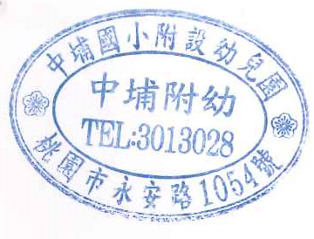
**食材來源一律使用國產豬、牛**

